Sockenrådet Drev-Hornaryd hälsar er Välkomna till:

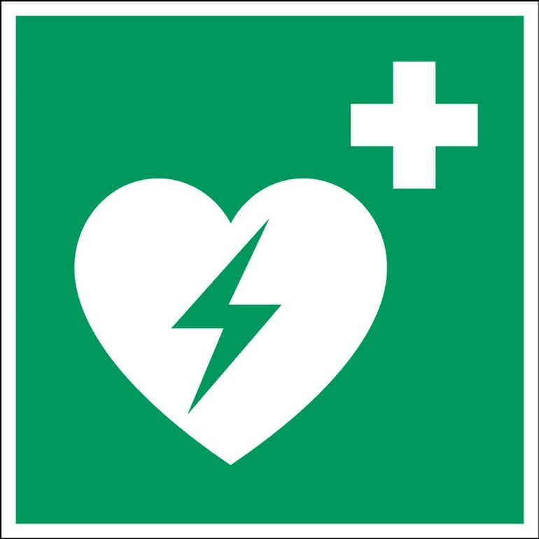

HLR-UTBILDNING

med genomgång av hjärtstartare
I Församlingshemmet i Möllekull
Tisdag 11 Feb kl. 19:00

TILL ER SOM INTE KUNDE NÄRVARA I SEPTEMBER ERBJUDER VI HÄR ETT NYTT UTBILDNINGSTILLFÄLLE!
Daniel Lindh från Sjukvårdsutbildning A. Lindh utbildar oss i hjärt-lungräddning samt visar hur hjärtstartaren fungerar.
Vi vill gärna ha in en föranmälan senast 4/2 till:
dhsockenrad@gmail.com
FIKA SERVERAS
VÄLKOMNA

